

KASTAMONU ÜNİVERSİTESİ

BİLGİSAYAR MÜHENDİSLİĞİ BÖLÜMÜ

PROJE RAPORU

Programlama Dilleri Laboratuvarı

Hafta 4 (Dört)

184410029

RECEP POLAT

*Deney 4: Tekrarlama Yapıları*

*1.0. Amaç ve Kapsam*

Bu deneyde tekrarlama yapıları incelenecektir.

# 1.1. SORULAR

## 1.1.1 Soru-1

Klavyeden girilen para miktarı içerisinde kaç tane 10, 20 ve 50’lik kâğıt para olduğunu bularak ekrana yazan programın akış diyagramını oluşturunuz. Kullanıcı 10 ve katları girmek zorundadır.

## 1.1.1 Cevap-1

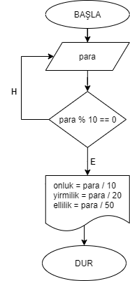

## 1.1.2 Soru-2

Klavyeden girilen sayı adedi kadar Fibonacci sayısını ekrana yazdıran programın akış diyagramını oluşturunuz.

*Örneğin: Eğer kullanıcı 8 girerse çıktı 1 -1- 2- 3- 5- 8- 13- 21 ,*

## 1.1.2 Cevap-2

## 

## 1.1.3 Soru-3

Bir sayının basamaklarının küpleri toplamı sayının kendisine eşit ise bu sayı Armstrong sayısıdır. Örneğin, 371 Armstrong sayısıdır. 33 + 73 + 13 = 371. Klavyeden girilen değerden küçük olan tüm Armstrong sayılarını ekrana yazdıran programın akış diyagramını oluşturunuz.

## 1.1.3 Cevap-3

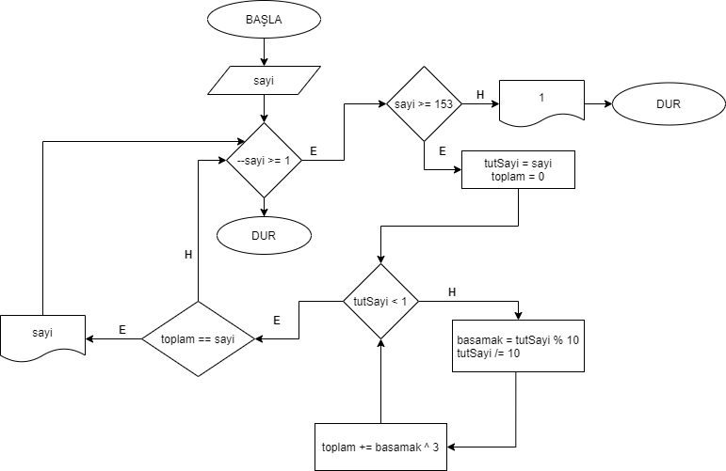

*1.1.4 Soru-4*

Klavyeden girilen A ve B nesneleri ile A B sonucunu bulan programın akış diyagramını oluşturunuz.

## 1.1.4 Cevap-4

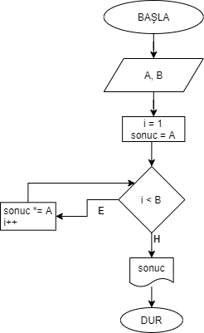

## 1.1.5 Soru-5

Klavyeden -1 girilene kadar girilmiş sayılardan en büyüğünü bulan ve yazdıran programın akış diyagramını oluşturunuz.

## 1.1.5 Cevap-5

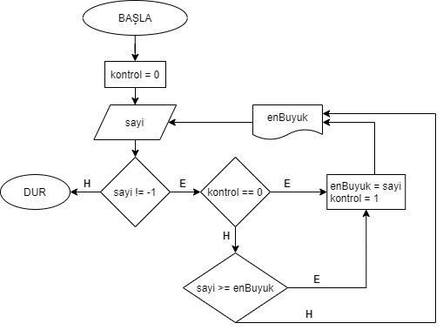

## 1.1.6 Soru-6

Klavyeden -1 girilene kadar girilmiş sayılardan ikinci büyüğünü bulan ve yazdıran programın akış diyagramını oluşturunuz.

## 1.1.6 Cevap-6

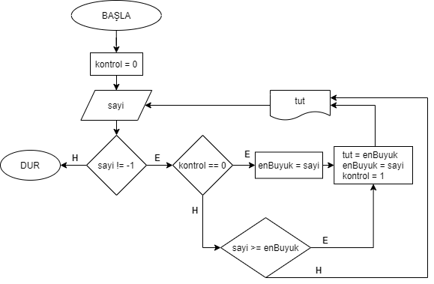

## 1.1.7 Soru-7

Aşağıda verilen seriyi hesaplayan programın akış diyagramını oluşturunuz. M ve N değerleri klavyeden girilecektir.



## 1.1.7 Cevap-7

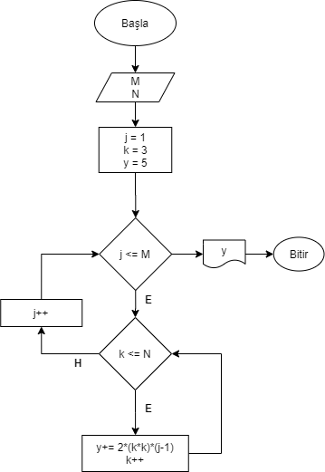

*1.1.8 Soru-8*

Klavyeden girilen iki sayının OBEB’ini bularak yazdıran programın akış diyagramını oluşturunuz.

## 1.1.8 Cevap-8

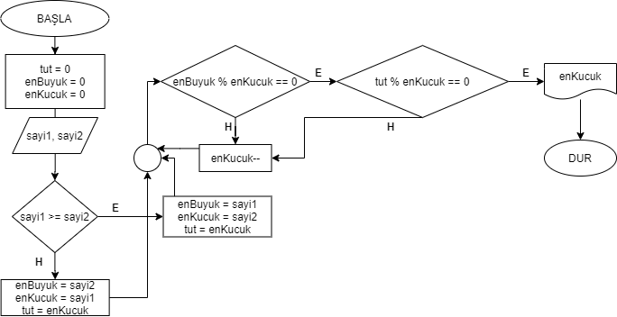

## 1.1.9 Soru-9

Klavyeden -1 girilene kadar girilmiş sayılardan en büyüğü ile en küçüğü arasındaki farkı bulan programın akış diyagramını oluşturunuz.

## 1.1.9 Cevap-9

